Colegio Emilia Riquelme
TALLER DE REPASO
Fecha: | Nombre: |  | Grado: 2do | Área: Lengua Castellana
DESPUES DE LEER LA FABULA DE LA PAGINA 20 Y 21 DE TU LIBRO,  CONTESTA LAS PREGUNTAS DEL 1 AL 4.  - Cual fue la causa del enojo del león:  - Lo despeino.  - Le quito la comida.  - Lo estaba espantando.  - No lo dejaba descansar.  - Otra moraleja de la fábula podría ser:  - El bien con mal se paga.  - Ayudar solo al que nos ayuda.  - No hagas a otro, lo que no quieres que te hagan a ti.  - Debemos ayudarnos mutuamente.  - La moraleja es:  - Una frase con sentido.  - La enseñanza que nos deja el texto.  - Un juego de palabras.  - Una rima divertida.  DESPUES DE LEER EL CUENTO “EL ORIGEN DE LA FELICIDAD” CONTESTA LAS PREGUNTAS 4 a la 6  - Según el cuento, al niño lo hacía FELIZ:  - Tener muchos juguetes.  - Ayudar a los demás.  - Pelear con los amigos.  - Salir de paseo.  - El medico decidió:  - Investigar que le sucedida al niño para que fuera tan feliz.  - Mandarle muchos medicamentos para que fuera más feliz.  - Regalarle muchos juguetes para que fuera más feliz.  - Mandarlo a descansar para que fuera más feliz.  - El medico descubrió en su investigación:  - Que el niño estaba muy enfermo y por eso era feliz.  - Que el niño tenía un problema en el corazón.  - Que unos angelitos le hacían al niño cosquillas en el corazón.  - Que el niño tenía muchos amigos imaginarios. |  | 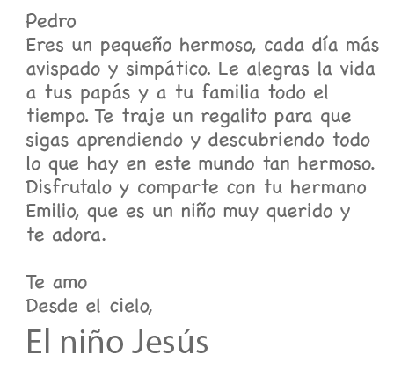  DESPUÈS DE LEER LA CARTA RESPONDE LAS PREGUNTAS 7. 8 y 9  - La carta de el niño Jesús está dirigida a:  - Francisco.  - Emilio.  - Eugenio.  - Pedro.  - Según el contenido de la carta podemos afirmar que:  - El regalo del niño Jesús es para que Pedro lo comparta con su hermano Emilio  - El regalo del niño Jesús es para que Pedro lo comparta con su primo Emilio.  - Pedro es un niño muy grosero y desobediente.  - Pedro le envió un regalo al niño Jesús.  - Según las partes de la carta, a la carta del niño Jesús le falta:  - La fecha y el saludo.  - La despedida y el sello.  - El sello y el saludo.  - la dirección y el teléfono.  - Escribe en tu cuaderno una carta para Jesús.  - La división silábica de la palabra MARIPOSA.  Seria: MA- RI- PO- SA Podríamos afirmar entonces que la palabra es:  a. Bisílaba.  b. Trisílaba.  c. Polisílaba.  D. Monosílaba.  - Escribe dos palabras en cada tipo de palabra, es decir dos monosílabas…  RECUERDA LEER DESPACIO Y COMPRENDER LO QUE LEES
“ CREO EN TÌ, SE QUE TÙ PUEDES”

